APP’s für die Mittelstufe
Links führen jeweils zum Apple Store – die meisten APP’s
sollte es aber auch auf dem google Playstore geben

Mathe Kompetenzen
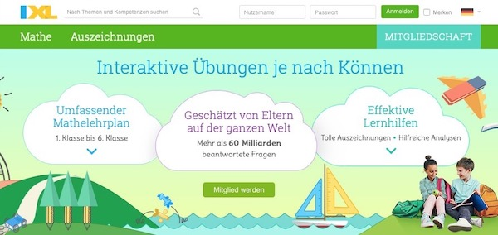
Unten findest du eine Liste mit allen Mathe-Kompetenzen. Die Kompetenzen sind nach Kategorien geordnet und du kannst dir für jede eine Beispielaufgabe ansehen. Halte dafür einfach den Mauszeiger über die jeweilige Kompetenz. Wenn du dich entschieden hast, klicke einfach auf den Link, dann kannst du gleich anfangen zu üben. IXL zeichnet deine Punktzahl auf und die Aufgaben werden automatisch schwieriger, je besser du wirst.
https://de.ixl.com/math/

Anton
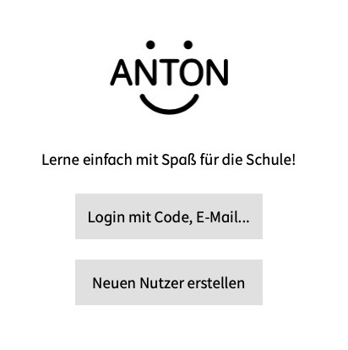
ANTON ist die neue Lern-App für die Schule. Deutsch und Mathematik Übungen, ohne Werbung und 100% kostenlos. Lerne online oder mit der iOS-App oder Android-App alle Inhalte des 1. Klasse - 8. Klasse Lehrplans.
ANTON - Lerne kostenlos mit Übungen für Mathe, Deutsch, Grundschule bis Gymnasium

Lernplattform
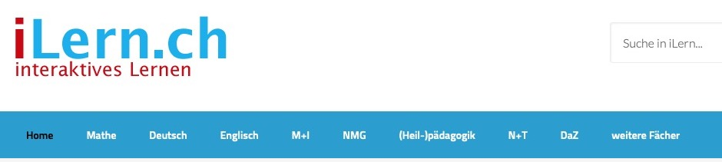
... für Mathe, Englisch, Heilpädagogik, DaZ, ...
https://www.ilern.ch/

Lernplattform
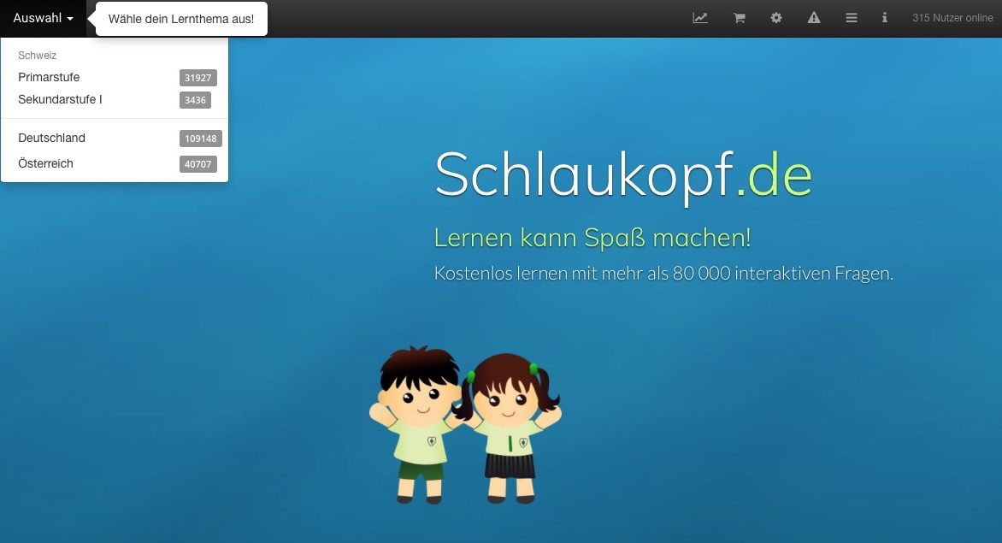
... für 1. – 6. Klasse für Mathematik, Deutsch, Realien, Englisch, Musik
https://www.schlaukopf.ch

Sprachunterricht (Regula Mohn)
Französisch
6. Klasse: Lernen von französisch Vokabeln unter https://quizlet.com/7117472/envol-prelude-unite-5-tous-les-mots-flash-cards/
Englisch
3. Klasse: Lernen von englisch Vokabeln unter https://quizlet.com/414789625/double-decker-1-unit-7its-delicious-flash-cards/

Kostenlosen Sprachunterricht empfiehlt Frau Huber unter https://www.duolingo.com/learn

